Lifestyle by… Marta Czerkies
Firma Marcin Dekor od trzech dekad współpracuje z czołowymi architektami, pomagając aranżować okna w domach Polaków. Lifestyle by… to najnowszy projekt marki. Zakłada on stworzenie przez architektów i projektantów wnętrz, specjalnie dla Marcin Dekor, autorskich kolekcji tkanin roletowych. Znajdą się one w ofercie handlowej marki dla klientów B2B. Do tej pory swoje wybory zaprezentowali Konrad Sojka, Iza Gemzała i Jakub Wiśniewski. Dziś zapraszamy do poznania kolekcji skomponowanej przez Martę Czerkies, właścicielkę warszawskiej pracowni Marta Czerkies, Home Designer.

- Dekoracja okien to ostatni etap tworzenia wnętrza. Gdy staną już meble, lampy zawisną, a ściany przyozdobią obrazy, przychodzi czas na tekstylia i dekoracje okienne. Ich rola jest nie do przecenienia. Otulają, wnętrze, sprawiając, że staje się ono przytulne – podkreśla Marta Czerkies. - Wnętrze z ubranymi oknami lubię porównywać do pięknej czerwonej kokardy finezyjnie zawiązanej na urodzinowym prezencie. Bez zasłon, rolet, plisów wnętrze nigdy nie będzie w stu procentach skończone. Bez dekoracji okiennych nigdy też nie osiągniemy tak pożądanego efektu “wow” – dodaje projektantka.
Kolekcja Lifestyle by… Marta Czerkies to kwintesencja tego, co aktualnie obowiązuje
w modnych wnętrzach. To także wybór podyktowany indywidualnymi preferencjami projektantki. W kolekcji znajdziemy kolorystykę bliską kolorom ziemi. Zielenie, beże, brązy podkreślają faktury wybrane przez Martę Czerkies – na przykład grubo tkanego płótna, przypominającego jutowy worek, czy spranej bawełny. Kolekcja Lifestyle by… Marta Czerkies nawiązuje do trendów oraz zjawisk zaobserwowanych nie tylko podczas tegorocznych mediolańskich targów wnętrzarskich, lecz również
i w stylu życia jej świadomych klientów , którym przyświeca idea bycia eko, vege, bio.

- Nasza pracownia projektuje i oddaje rocznie kilkadziesiąt wnętrz “pod klucz”, trudno więc określić jednoznacznie styl naszych projektów. Jesteśmy wszechstronni. Równie dobrze czujemy się, tworząc wnętrze inspirowane paryską kamienicą w VII dzielnicy, jak i siedliskiem na skandynawskich bezdrożach – mówi Marta Czerkies.

Projektantka uważnie wsłuchuje się w życzenia inwestorów, stąd zróżnicowanie, także i w sposobie dekoracji wnętrz. Najczęściej w inwestycjach realizowanych przez pracownię stosuje zasłony, plisy oraz rolety rzymskie. Od przewidzianego budżetu zależy, czy dekoracje okienne sterowane są elektronicznie, czy też manualnie.
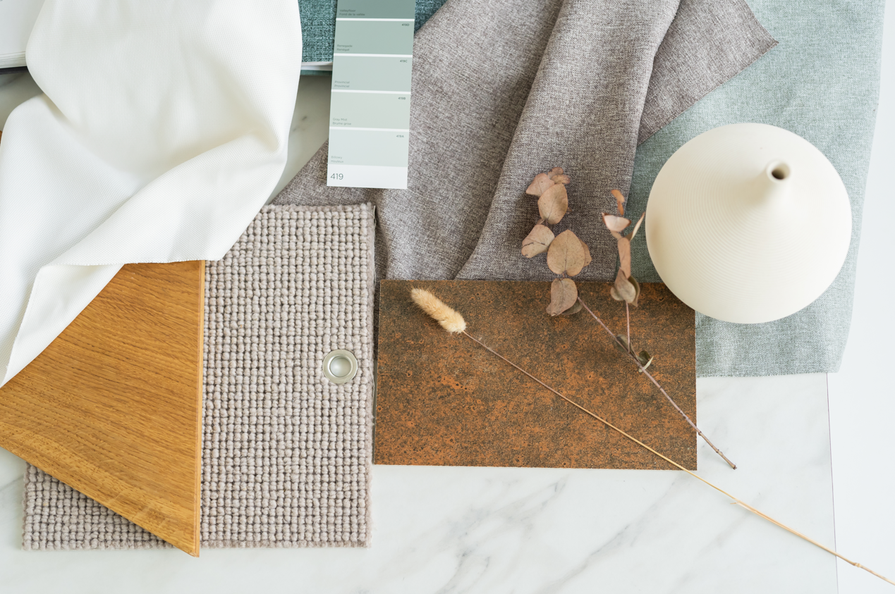

- Z firmą Marcin Dekor współpracuję już ponad cztery lata. Mamy zbliżone priorytety oraz podejście do biznesu. Jesteśmy firmami rodzinnymi, a dobre relacje z klientem są dla nas w pracy najważniejsze – podsumowuje projektantka.

Komplet materiałów hires:
https://drive.google.com/drive/folders/1HeVM05Vdzca1bPG3-BxVAcJp0vYFH5xB?usp=sharing

Kontakt dla mediów:
Aleksandra Stachulska Marcin Poboży
Home Sweet Home PR Home Sweet Home PR
ola@hshpr.pl marcin@hshpr.pl
tel. 880 320 909 tel. 604 779036

